职工查体预约流程
第一步：微信登陆“西安交大二附院健康管理部”公众号,点击左下角“健康体检—体检预约”。
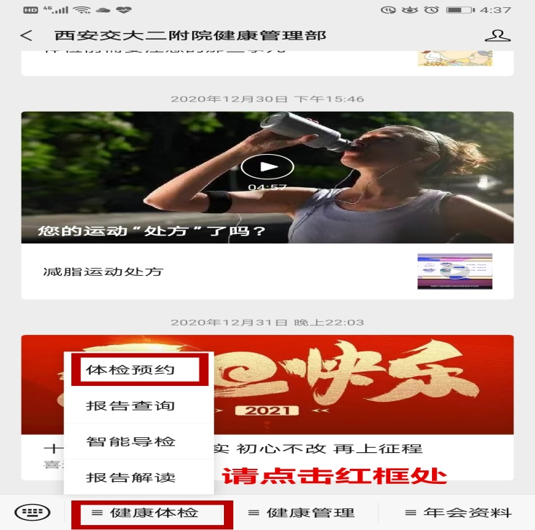
第二步：进入“健康管理部”公众号首页，点击“团队体检”。
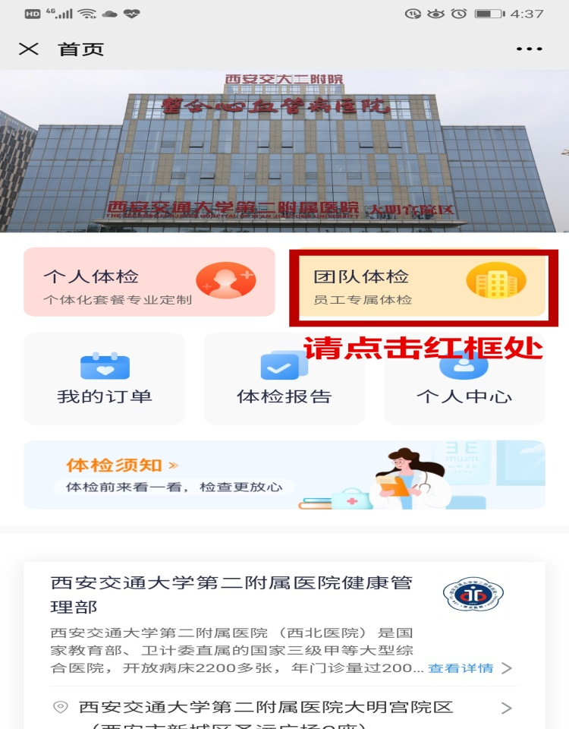
第三步：登录系统，输入手机号和验证码，进行线上登录。
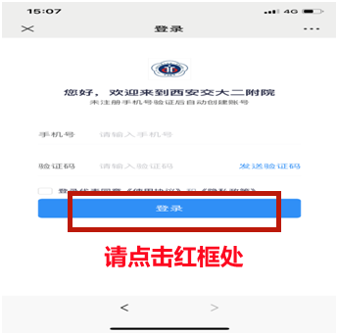
第四步：进入“员工信息完善”，核对个人信息，点击“完成”。
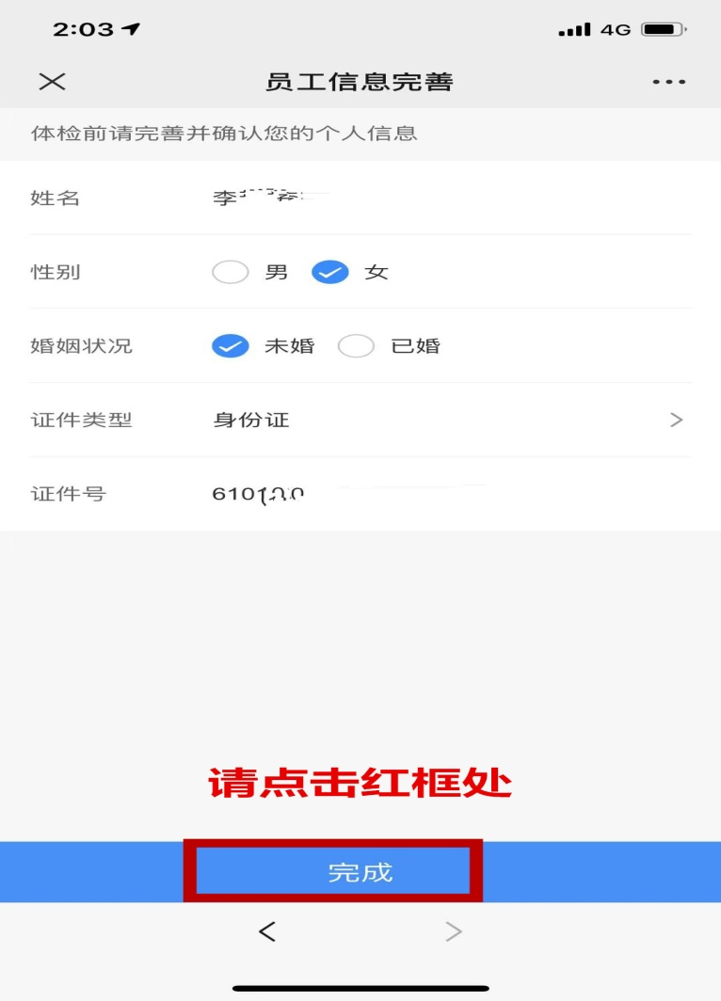
第五步：在“首页”页面，点击“体检预约”。
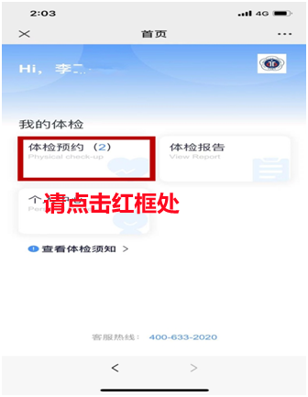
第六步：进入“体检预约”，查看个人信息，首次预约人员点击“填写健康问卷”并完成问卷填写”。
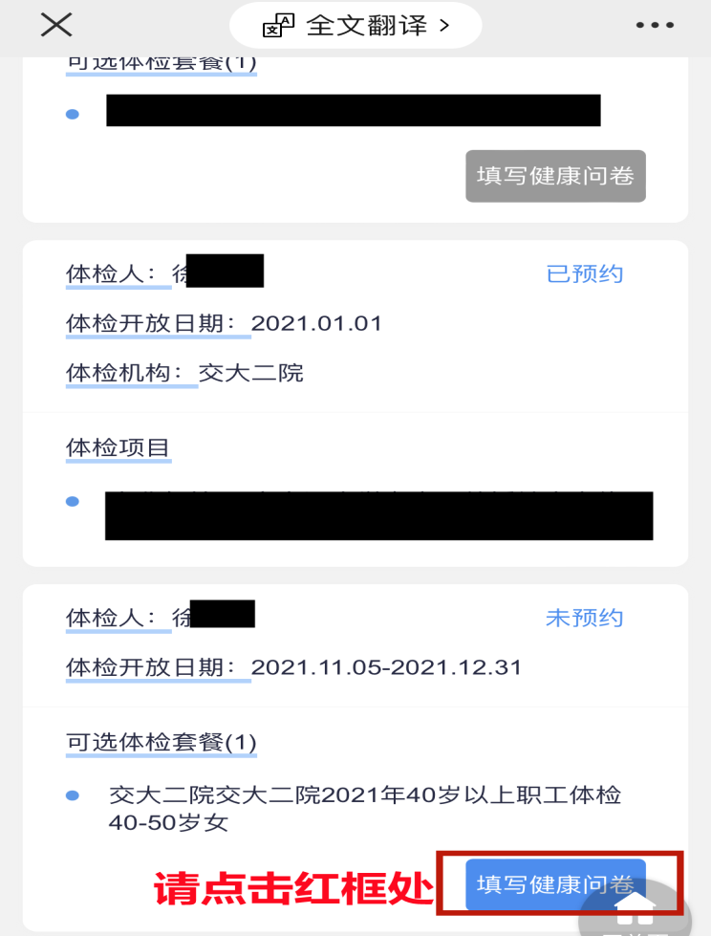
第七步：进入“体检预约”，查看个人信息，点击“查看可选套餐”
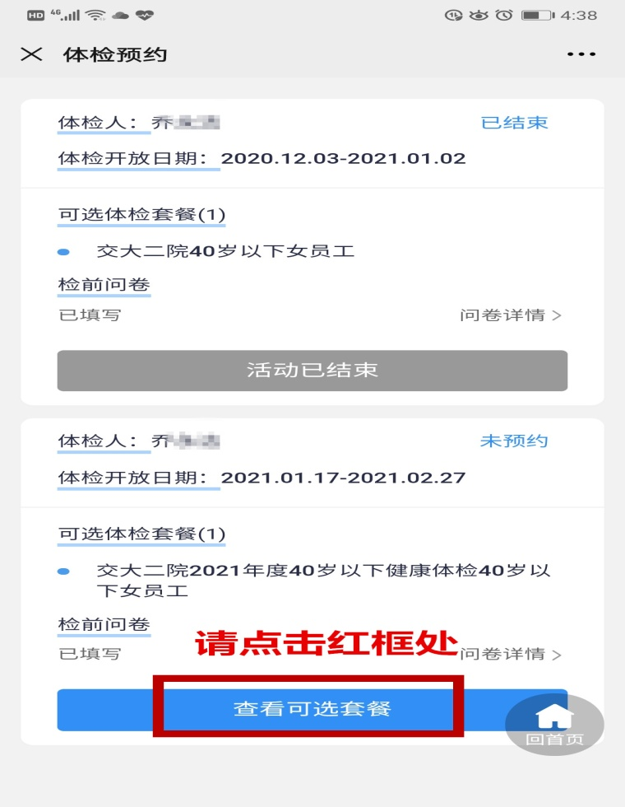
第八步：进入“我的体检”，核对体检信息无误后，点击“前往预约”。
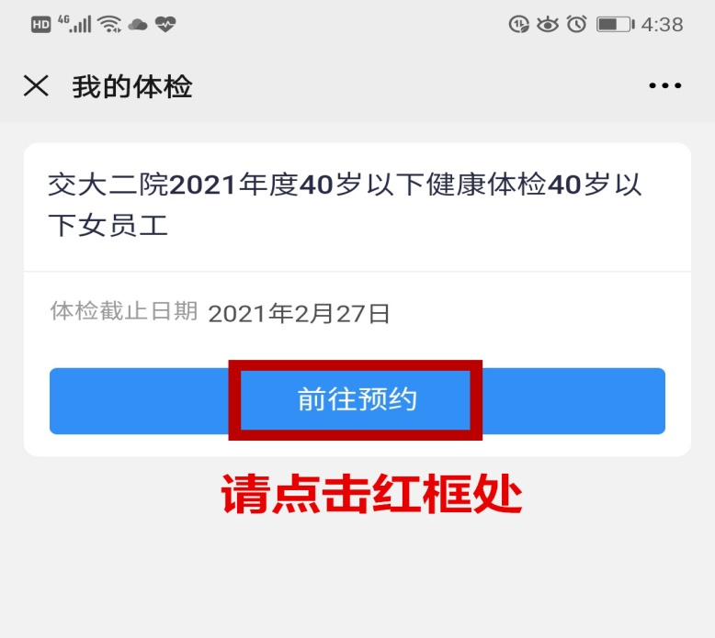
第九步：在商品详情页面查看检查项明细，点击“下一步”。
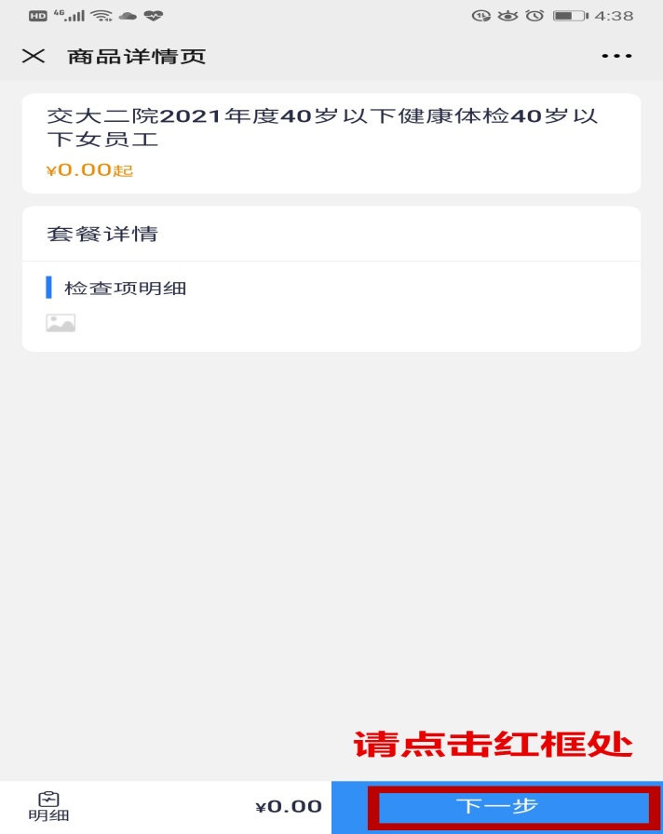
第十步：在“订单详情”页面，点击“请选择日期”，选择预约时间后，点击“立即预约”。
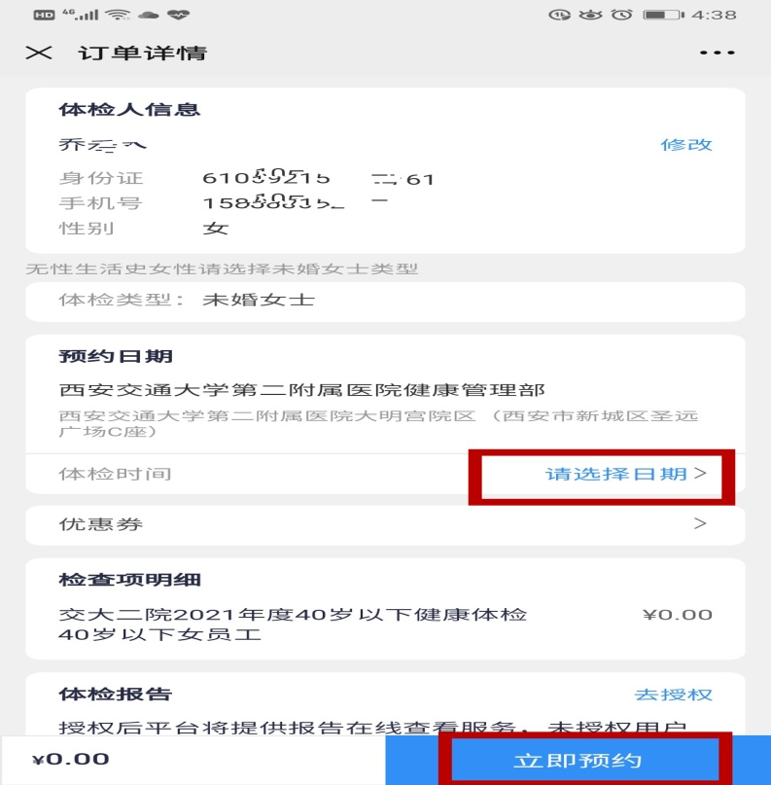
第十一步：完成体检预约流程。
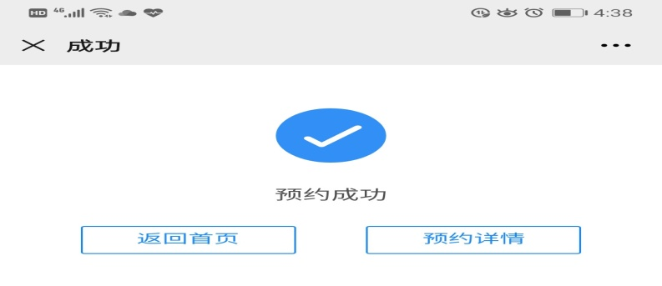
健康管理部

